ロバスト制御に基づく音響ダクトの能動騒音制御
機械創造工学課程 07307384 東竜生 担当教員 小林泰秀 准教授
- 背景
・従来の能動騒音制御に適応制御が用いられていて高価である。

・能動騒音制御は、静寂性が求められる施設の空調システムや高性能ヘッドホンなどへ応用されている。

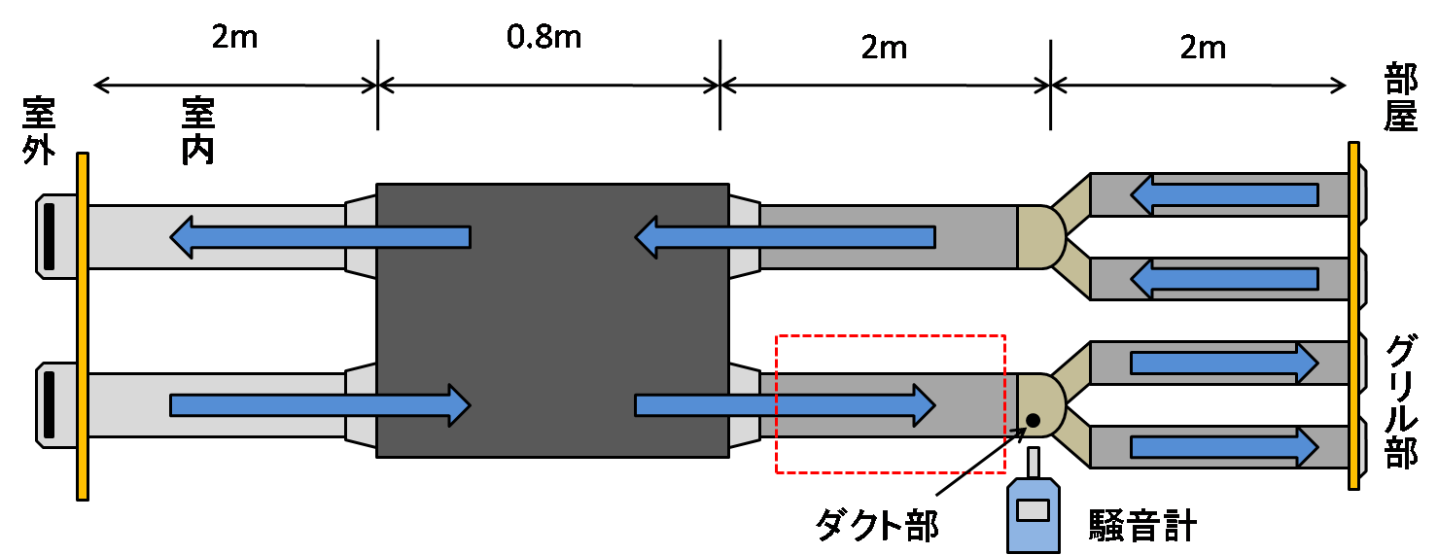
・一般住宅に対して、計画換気システムの設置義務化（平成15年7月1日）。

安価な騒音制御装置として,受動騒音制御が採用
しかし
・能動騒音制御との詳細な性能・コストの比較・検討は行われていない。
・高気密・高断熱住宅のように環境変化が小さい場合、ロバスト制御でも十分な性能が期待できる。

計画換気システム
0.5回/h以上の頻度で室内の半分の空気を入れ替え、健康で快適な空気環境を作る。また、フィルターで健康被害をもたらす化学物質、花粉、カビの胞子等の侵入を防ぐ。

- 目的
計画換気システムに対して、安価な能動騒音装置を開発するために受動騒音制御と能動騒音制御の性能とコストを比較・検討する。

換気システムの騒音制御法
・制御なし → 通常ダクト
・受動騒音制御 → 消音ダクト
（スポンジ状の素材をフィルムで巻いたものでオプション品）
・能動騒音制御 → ロバスト制御による制御装置
（平成１７年度 原の作成した能動騒音制御装置）
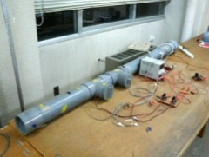
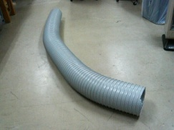
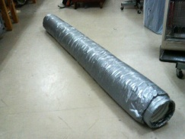
図１通常ダクト 図2消音ダクト 図３ロバスト制御装置

- 実験装置
グリル・フードを取り付けるための板を製作し、換気システムを組み立てた。
表１ 換気システム仕様
メーカ | kaneka
型番 | SV-200U
風量 | 250[㎥・ｈ]
換気方式 | 熱交換・外気導入併用型

図2 実験装置の概略図
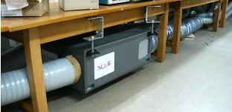
図3 換気システム
- 騒音比較実験
図2に示したダクト部とグリル部に騒音計をセットし、図２の点線部が通常ダクトの場合と消音ダクトの場合の騒音を測定した。結果を表2に示す。騒音の測定はＬaeqモードで行った。
表2 通常ダクトと消音ダクトの騒音比較
 | ダクト部 | グリル部
通常ダクト | 79.0[dB] | 83.1[dB]
消音ダクト | 70.3[dB] | 72.8[dB]

- まとめ
・実験装置を組立て、実験環境を整えた。
・通常ダクトと消音ダクトの騒音比較を行い、受動騒音制御の効果を確認した。

- 今後の課題
・ロバスト制御系の設計
・消音ダクトとロバスト制御で能動騒音制御を行った場合の騒音比較

